Rekonštrukcia plynového kúrenia

Kotol: Protherm Tiger 24. Požiadavka – zameniť za kondenzačný

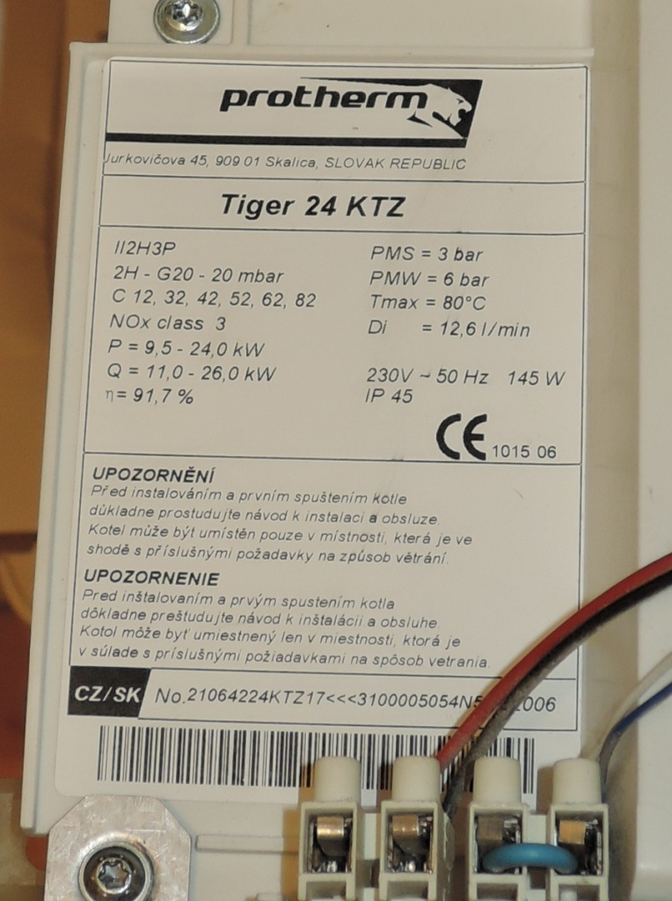

Radiátory plechové:

Prízemie: chodba (š-70; v-90) – požiadavka – odstrániť

obývačka (š-120; v-60) , malá izba (š-80; v-60) , kúpeľňa (š-60; v-60)

Poschodie: chodba (š-90; v-60) – požiadavka – odstrániť

Spálňa (š-70; v-90); detská izba (š-80; v-60) , kúpeľňa rebrík (š-60; v-180)

Podlahové kúrenie:

Prízemie: obývačka + kuchyňa,  chodba, malá izba, kúpeľňa – 4 okruhy, celková plocha okolo 50 m2,

Regulácia: IVAR DUAL

Požiadavka: výmena kvapaliny v systéme, vyladenie kúrenia.